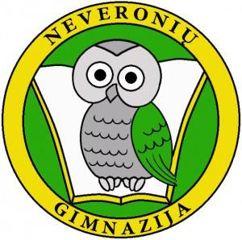Kauno r. Neveronių gimnazijos „Jaunučių“, „Jaunių“ pop chorų ir „Estrados studijos“ neformaliojo švietimo veikla
Tikslas:
- Sudaryti sąlygas vaikų saviraiškai;
- Lavinti muzikinę klausą, atmintį, formuoti vokalinį muzikavimą;
- Ugdyti vaikų nuovokumą ir sąmoningumą pasirenkant muziką, jos klausantis.
Tikslinės grupės:
- „Jaunučių pop choras“ – 7–10 metų mokiniai;
- „ Jaunių pop choras“ –11–13 metų mokiniai;
- „Estrados studijos“ –14–18 metų mokiniai.

Būrelių vadovas: Arūnas Pilipauskas

Būrelių veiklos 2019–2020 m. m.

Kolektyvai koncertavo „Rugsėjo pirmosios“ šventėje, gimnazijos stadiono atidaryme, Tarptautinės Mokytojo dienos paminėjime, Kauno r. ir Kauno miesto patriotinės dainos konkurse Kauno karo ir istorijos muziejuje, Kauno r. lietuvių kalbos ir literatūros konferencijoje, skirtoje T. Vaižgantui, Kalėdiniame koncerte „Sidabrinė snaigė“, Neveronių seniūnijos Kalėdinės eglutės įžiebimo šventėje, Lietuvos valstybės atkūrimo šventiniame koncerte „Dainuoju Lietuvai“, nuotoliniuose sveikinimuose su šv. Velykom ir Mamos diena.
